2015试题特点评析、解读2016命题趋势
2015年陕西中考物理试题紧密联系生活和学生的学习，以自然现象或生产生活场景为依托，充分体现“从生活走向物理，从物理走向社会”的新课程理念，较好地兼顾了水平考试与选拔考试两项功能。
试题侧重于基本能力的考查，没有超标现象；字母、符号使用规范，作图、文字表述科学准确，无错别字及印刷错误，参考答案完整、科学，不存在命题技术方面的问题。试题取材和情景创设较为鲜活，语言简洁，阅读量适中，体现了对学生的人文关怀。
命题取材、设问能注重从生活和生产的实际出发，并充分考虑到学生的年龄特点和社会生活经验，能使各种层次的学生都能很好地发挥出自己的水平，具有较好的区分度。符合考前预设的难度（0.65左右）试卷容易题、较易题、较难题、难题的比例为4:3:2:1，试题有新意，又不偏不怪，既考出了学生的信心，也考出了学生的不足之处。试题为不同层次的考生提供了不同的施展才能的空间。今年的中考试题贯彻了教育部关于中考改革的精神，紧密联系生活实际，不偏、不难，符合教学实际，将对初中教学起到较好的导向作用。
命题内容重视对过程和方法的考查。加强探索实验探究题的考查方式，避免不繁则简的情况，促进学生主动、活泼、健康地全面发展，以培养学生的创新精神和实践能力。在实验中重视基础实验（演示实验、学生实验、小实验和小制作等），规范操作程序，重视实验思想、原理、方法、过程、结论、反思和评估；建立在真实前提下的探究，鼓励批判性思维的发展，重视探究环节和综合能力的考查。
试题本身折射出如下特点：
1. 注重对三基的考查，促进学生发展。
试题注重了对物理基本知识、基本技能和基本科学素养，依据《陕西省2015中考说明》结合我省学生的实际，考查面广，且难易适中，符合命题的总体定位。试题对物理知识的应用性、探究性、综合性进行全面考查，给各个不同层次的学生均有一定的答题空间，具有很高的信度和效度。如第24、29、30题。
2. 注重学生的生活和社会实际，突出物理知识的实用性和趣味性。体现了“从生活走向物理，从物理走向社会”的新课程理念。
试题背景新颖，材料生动，深入浅出，结合生产、生活和学习实际，图文并茂、情景真实。这些题目，贴近学生生活、能引起学生兴趣。如第1、3、6、26题都是学生熟悉的生活、生产和自然实际现象；如第29（2）题来源于马路上的路灯考查学生的动手能力；如第33题利用斜面装卸货物，综合考查了速度、力、功、功率、效率等的基础知识，以斜面为背景，应用所学知识，科学的获取信息，客观的作出判断，通过分析、计算解决实际问题。同时，通过阅读、理解、应用的过程，培养学生用物理知识解决实际问题的意识，加深学生对这些主干知识的理解，为以后的学习、生活、工作打下基础；如第34题利用生活中电厨宝，综合考查了欧姆定律、电功率、电路的连接等方面的相关概念及其计算，具有一定的综合性。能力方面重点考查学生分析、推理、计算、解决综合问题的能力，为步入高中学习打下基础。这些题目很好的体现了 “学科本质，基础与创新结合”，符合我省物理试题一贯坚持的强调能力原则。以学生身边的素材做为考试题材，使学生明白物理无处不在，物理学渗透在生活的方方面面。
3. 突出知识形成过程重视方法考查，体现了创新性。
试题对于重要的物理概念和规律的考核，不仅要求学生能理解和应用，更应注重它们的形成过程。通过对概念或规律的探索，使学生逐步体会和了解知识的形成过程及伴随这一过程中的科学方法和科学思想，体验探究知识的过程和乐趣。
（1）关注学科特点，重视基础实验
如第8题通过选择题考查物理实验，填空题第27题考查学生的实际操作能力。第30题改变过去课本小实验的单一考法，考查学生观察物理现象、记录观察或测量结果，物理器材的正确操作和使用。
（2）渗透新的课程理念，重视科学探究要素的考查
如第32题探究浮力大小跟哪些因素有关的实验是学生课本实验的再现，主要考查学生能否运用研究物理问题的方法对实验数据的分析以及得出实验结论的能力。
（3）突出了以能力立意为主，注重考查学生的各种能力
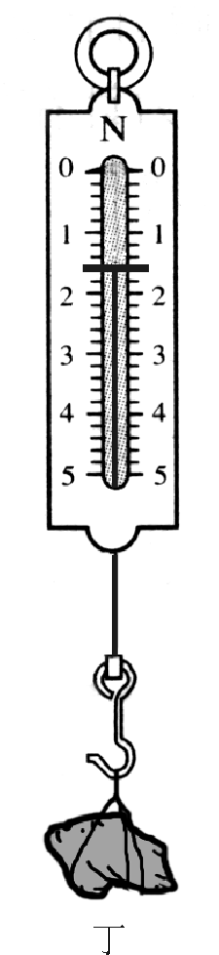
整套试卷自始至终贯穿以考查能力为主的命题思想，重点考查学生知识迁移能力，如第32题来源于对生产、生活和自然现象观察。结合学生学习，延伸整合教学教研过程而产生的灵感，进行创新设计，考查了学生实验分析能力和实验设计能力，同时渗透科学探究方法。在物理教学中应注重对学生物理知识迁移能力的训练。没有学习的迁移就没有学生的创造。创新性实验从往年考查学生分析归纳能力的半开放试题过渡到了要求学生设计实验开放状态，提升了一个台阶。

二、2015年试题考情评析和2016年考查趋势分析

1. 物态变化（必考点）

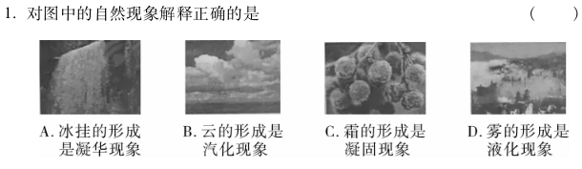
【考情评析】①物态变化及其吸放热知识是陕西中考的必考内容，在2008~2014年主要在选择题和填空题中呈现，主要考查的知识有：生活中物态变化现象的辨识及其吸放热［每年必考，其中熔化（1次）及其吸热（2次）、凝固放热（1次）、汽化（3次）及其吸热（2次）、液化（4次）及其放热（2次）、升华（1次）及其吸热（1次）、凝华（1次）及其放热（1次）］，温度计的读数［其中体温计读数（1次）、寒暑表读数（1次）］，影响蒸发快慢的因素（1次），水沸腾时的特点（1次），液化的方法［压缩体积法（1次）］。
②2015年和2014年为考查判断不同物态变化现象描述的正误性。
③预计2016年会在选择题中以一个或多个情景出题来考查不同物态变化现象描述的正误性。
2. 声现象（必考点）
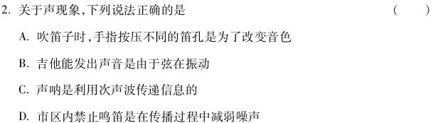
【考情评析】 ①声现象是陕西中考的必考点，在2008~2014年中除了2013年对声现象的涉及外均有考查，命题背景一般为社会热点，高新科技或与生活密切相关的实例。主要涉及到的考点有：声音的产生和传播（其中声音的产生3次、声音的传播3次），声音的特征（其中响度3次、音调1次、音色2次），噪声及其控制（2次），超声波和次声波（2次）、声的利用（声音具有能量2次）。主要在选择题、填空题和实验探究题中出现，其中在选择题和填空题中以声现象的综合考查为主，在实验探究题中考查重要的声学实验，例如探究声音产生条件的实验等，或者是新情景的探究实验，重在方法和过程的考查。
②2015年试题继承以往的特点，且更加重视了基本知识的考查，四个选项分别考查声音的特性、声音的产生、声音的利用和减弱噪声的途径。
③预计2016年会在选择题中以四幅图的形式分别考查声音的产生和传播、声音的特性、声音的利用和减弱噪声的途径这四个声现象主干知识。

3. 压强知识综合（新考法）
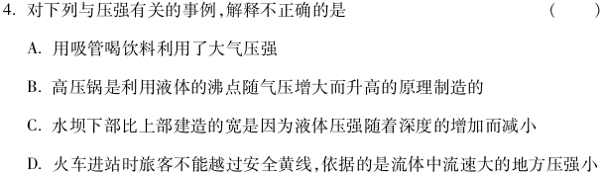
【考情评析】 ①在2008~2014年陕西中考中对于压强的知识在各个题型中均有呈现，题设背景贴近实际生活（ 如：吸盘、压路机等），主要考查的知识点有：压力及其计算［“物体承受的压力与哪些因素有关”的实验（1次）、压力的计算（F=G=mg）（1次）］、压强公式的应用计算［压强的计算（2次）、压力的计算（1次）］、增大或减小压强的方法［近7年4年考查，其中：增大压强（2次）、减小压强（2次）］、液体压强［6年考查，其中：液体压强与深度的关系（5次）、研究液体内部压强的规律（1次）］、大气压的应用［4年考查，其中：沸点与大气压的关系（2次）、大气压强的存在（2次）、大气压强的理解（1次）、大气压强的应用（1次）］、流体压强与流速的关系（5次）。
②2015年压强知识的考查有所突破，对于全国来说考查较为常见，但在陕西中考中可以说是新形式，值得关注。2015年主要考查了大气压及其应用、液体压强特点、流体压强和流速关系。
③2015年没有考查固体压强知识，预计2016年会在选择题中一个选项考查改变压强大小方法的应用和在综合题中考查固体压强的计算。

4. 力学基础知识综合（必考点）

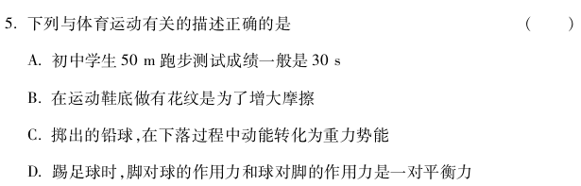
【考情评析】①力学综合题是陕西中考中的重点考点，在2008~2014年陕西中考中主要在选择题和填空题中出现，近7年来常考的知识有：运动与静止的相对性（4次）、力的作用效果（3次）、增大或减小摩擦力的方法（4次）、平衡力的判断及受力分析（6次）、惯性（5次）、改变压强大小的方法（2次）、液体压强（1次）、大气压强（1次）、流体压强（2次）、浮力的判断与计算（1次）、机械能及其转化（3次），其中多结合生活中现象、体育运动、航天等综合考查。
②2015年该类题有所创新，首次在此类题中加入了估测（速度或时间的估测），同时考查了增大或减小摩擦力的方法、机械能及其转化、平衡力判断。
③预计2016年会在选择题中结合某一生活背景考查多个力学基础知识，其中会重点考查惯性、平衡力、压强的相关知识。

5.热学综合题（必考点）
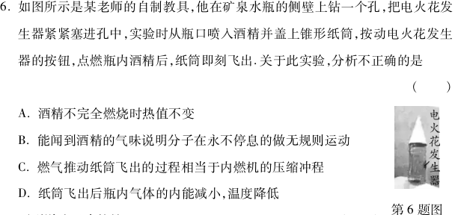
【考情评析】①内能及其应用是陕西中考中的必考考点，在2008~2014年陕西中考中主要以选择题和填空题的形式出现，而且考查形式比较综合，题目一般以一个或多个生活中常见的情景或以新科技（如双燃料汽车、节能锅等）为背景来考查，或直接对热学概念进行考查.主要考查的知识点有：分子动理论［每年必考，其中：原子的构成（2次）、分子热运动（5次）、分子间相互作用力（3次）、物体尺寸大小的比较（2次）］，内能及其改变（5次），水比热容大的应用（3 次），热值的理解（5次），热量的计算（1次）（新增考查点：在2014年真题中以电热综合题的形式考查），热机及热机的效率（3次）。
②2015年试题结合自制实验装置分别考查了热值的理解、分子热运动、热机冲程、内能的改变和内能与温度的关系。
③预计2016年仍会在选择题中考查四个不同的内能及其应用的基本知识的理解。

6.电路分析和连接（高频考点、新形式）
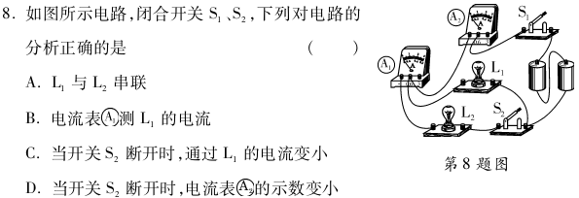
【考情评析】①分析2008~2014年陕西中考试题发现，电路分析和连接主要在作图、实验题考查，偶尔在选择和综合题中考查。其中实物图的连接（6次），电学实验原理图判断（3次）、实物图电路故障及动态分析（1次）。
②2015年主要结合串联电路电流特点对实物电路中电路的连接判断、电表所测量的元件判断及电路动态分析，在2009年选择题中以实物图（伏安法实验图）的形式考查电路故障分析、电路连接判断、电路动态分析及电阻的计算。时隔5年再次考查实物图分析，对此应引起重视。
③预计2016年会在实验题中考查实物图电路连接错误分析和改正。

7.透镜及其应用（必考点）

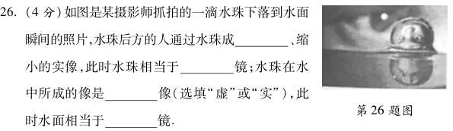
【考情评析】①分析2008~2014年陕西中考真题发现，透镜及其应用是陕西中考的必考点．多以选择题、填空题与作图题的形式出现。主要考查的知识点有：透镜的光学特征［近7年3年考查，其中：凸透镜对光的会聚作用（2次）、凹透镜对光的发散作用（1次）］，凸透镜的成像规律及其应用［5年考查，其中：成倒立、缩小的实像（3次）、成正立、放大的虚像（2次）、凸透镜的应用（2次）］，“探究凸透镜成像规律”实验（1次），近视眼的成因及其矫正方法［4年考查：其中眼睛成像特点（2次）、近视眼矫正办法（2次）、近视眼成因（1次）］，透镜的选取（视力矫正）（1次）。
②2015年以水珠视为透镜进行考查，这与2013年试题极为相似，说明命题人在命题时会参考往年的亮点试题寻找新的生活或科技背景进行命题，因此我们对于往年考查新颖的试题，应多加关注，多练一些与之背景相同和相近的试题。
③预计2016年会在选择题中以生活现象考查透镜成像规律及应用的试题。

8. 电学填空题（新考法）
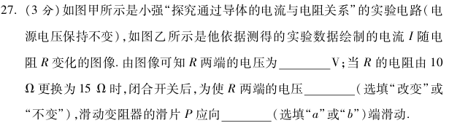
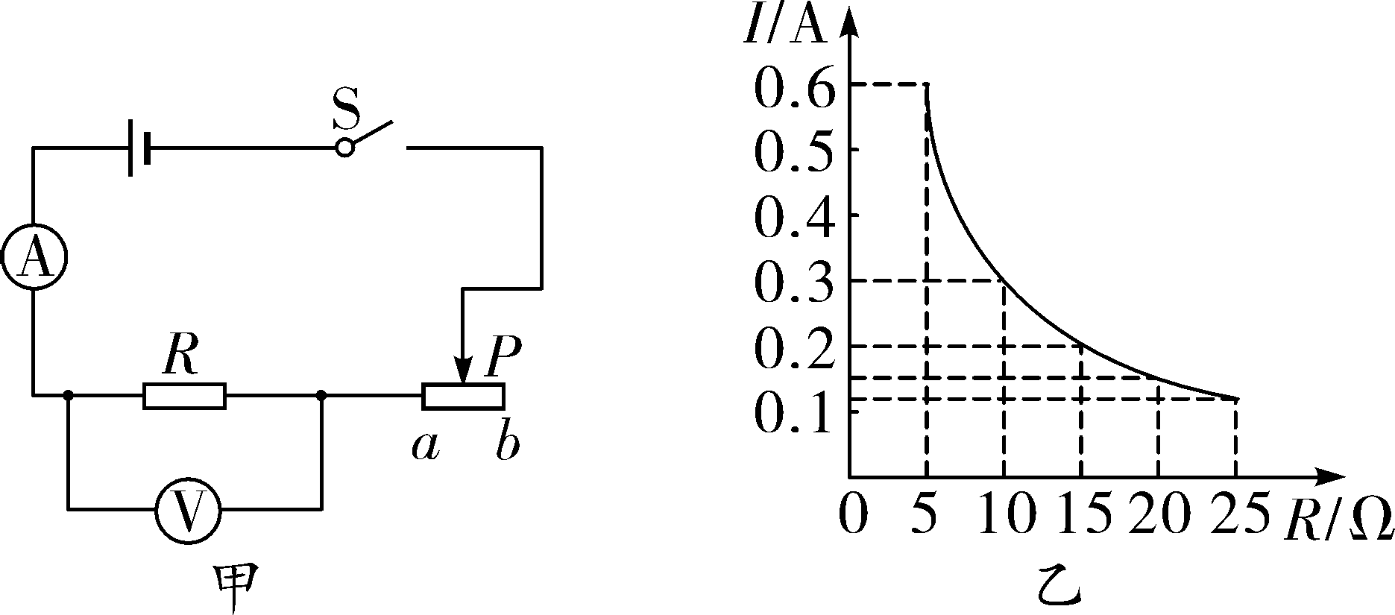
【考情评析】①分析2008~2014年陕西中考真题发现，电学填空题在近七年仅考查了2次，考查时，计算部分多结合电路图及U-I图像来命题。主要考查的知识点有：欧姆定律相关计算（2012年）、物体的导电性（2010年）。
②2015年结合“探究通电导体的电流与电阻关系”的实验电路和图像，考查了电路动态分析和图像分析。
③2015年电路分析在选择和填空题中同时出现，说明该命题点在考查知识和整卷布局上都很需要，该命题点会在未来几年试卷中常态化出现。出现的形式应以电路的动态分析为主，偶尔会结合图像进行简单计算。

9. 电与磁（必考点）
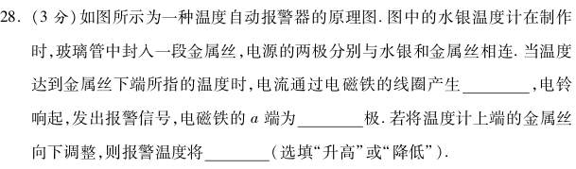
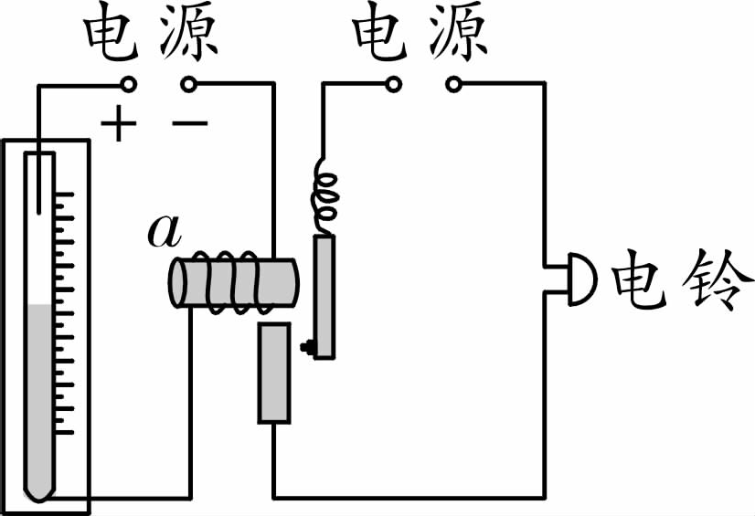
【考情评析】①电与磁是陕西中考的必考点，主要出现在选择题、填空与作图题中，有时也会在创新探究题中涉及．主要考查的知识点有：电动机（5次）、发电机和电磁感应（5次）、磁现象及磁场（3次）、电生磁及其应用（3次）。
②2015年结合温度自动报警器的原理图考查了电流磁效应、安培定则。此题可以引导学生创新发明，虽在全国往年中考题中出现过，但其考查意义和导向作用很好。
③预计2016年陕西中考中出现往年经典考题的几率较大，电与磁知识会在作图题中考查安培定则和磁极间的相互作用。

10. 光学作图（高频考点）
29．（1）请在图中画出入射光线经凹透镜后的折射光线．
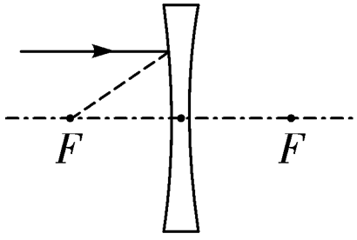
【考情评析】①光学作图在2008~2014年陕西中考中共出现了4次，其中涉及光的折射（2次）、光的反射（1次）、平面镜成像（1次）和视力的矫正（1次）.
②2008年在对视力的矫正作图中主要考查凹透镜对光线的发散作用，2015年再此考查凹透镜对光线的发散作用，更为突出对知识规律的考查，可以看出对基本知识的熟练掌握是解这道题的关键。
③陕西中考中光学作图很少两年连着考，预计2015年在作图题中考查几率不大，但在实验题中可能出现，依然值得重视。

11. 力学作图（必考点）
29．（2）如图所示，Ｏ为支点，请画出路灯所受重力G的示意图及其力臂L．
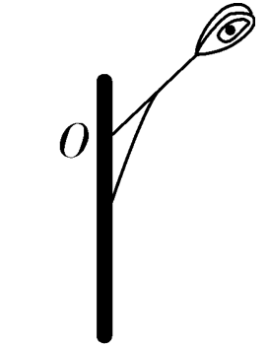
【考情评析】①力学作图题是陕西中考的必考点，在2008~2014年陕西中考中共考查7次，其中的高频考点有：力的示意图（4次）、杠杆力臂作图（2次）、滑轮组的设计与绕线（1次）。力学作图题大都贴近于生活命题，命题情景非常贴近于生活实际。
②2015年仍然从生活实际出发考查重力的示意图和力臂的画法，考法生动、简洁、科学。
③预计2016年陕西中考很可能仍会结合实际物体同时考查力的示意图和力臂的画法。

12. 基础小实验（必考题型）
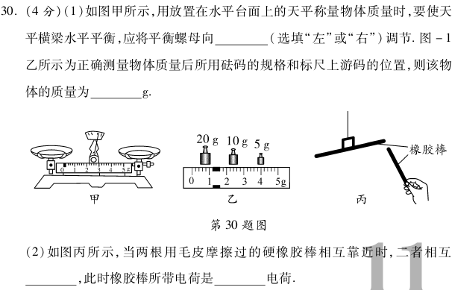
【考情评析】①基础小实验是陕西中考的必考题型。分析在2008~2014年陕西中考真题，其主要有两种命题方式：一种是四幅图形式，主要考查仪器的读数和使用、课本重点小实验和演示实验，一幅图对应一个实验，涉及的知识面比较广；另外一种方式是考查两个不同板块的重要小实验，这种形式只出现在2012年。
②2015年再次从两个不同板块的重要小实验出题，分别考查了天平的调平和读数、摩擦起电和电荷间的相互作用。这次的出现强化了该类题型中的两种形式的存在，更清晰了此类题主要考查仪器的使用和读数、实验原理和实验结论的特点，应重点关注这些考查点。
③2016年两种考查形式多有可能出题，但以两个不同板块的重要小实验考查的几率较大，考查仍会在仪器的使用和读数、实验原理和实验结论这四个方面出题。

13. 教材重点（拓展）实验（必考题型）
31. 在“探究浮力的大小跟哪些因素有关”的实验时，小丽提出如下猜想：
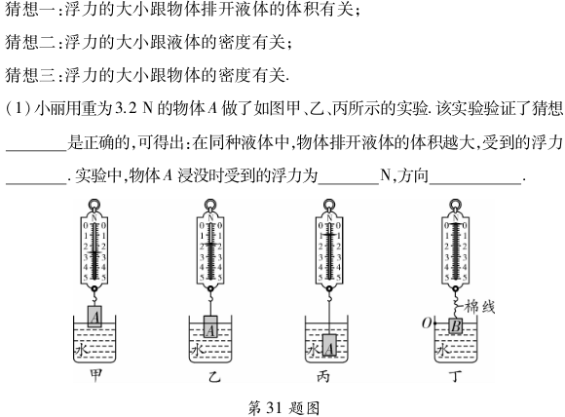
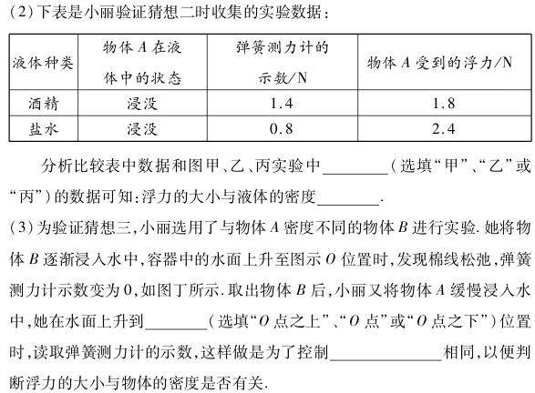
【考情评析】①教材重点（拓展）实验的考查形式较为稳定，也是陕西中考的必考题型，在2008~2014年陕西中考真题中该类实验涉及的模块主要有力学和电学。力学实验一般考查测量特殊物体的密度实验（2次）；电学实验主要考查测电阻实验（2次）、探究电流与电压、电阻的关系实验（2次）。实验虽来源于课本中的重要实验，但是考查方式并不常规，而是有一定的扩展，或考实验的细节、需要注意的问题，或分析实验的故障，或对实验的不足或错误进行分析，或对实验进行评估和改进，或完成新情境下实验的创新设计等。
②2015年出题依然在力学模块，但首次以浮力实验考查，探究浮力大小与哪些因素有关的实验属于《课程标准》要求的学生必做实验。该试题的出现再次要求我们必须认真做好课标和说明要求必做的实验，体验实验探究的整个过程。
③预计2016年中考在力学出重点实验的几率较大，对于力学中的实验应重点关注：测量水平运动物体所受的滑动摩擦力，测固体和液体的密度，探究杠杆的平衡条件。

14. 创新探究题（必考题型）
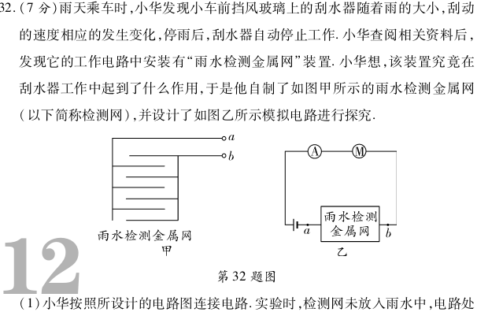
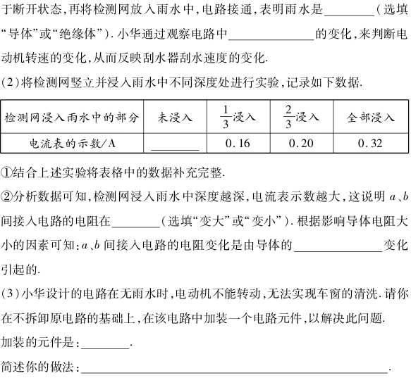
【考情评析】①创新探究题是陕西中考必考的特色题型，年年考查，题目都是探究性实验题，题目的情景大都和生活联系的比较紧密，而且实验题材主要来源于课外，例如近年来考查了土壤电池的电压与哪些因素有关、物体在液体中下沉的快慢与哪些因素有关、磁体磁力与放入其中物体的关系、声音反射强度与反射面材料的关系、新旧电池的混用问题等。这类题目重在方法和过程的考查，从方法上看，主要考控制变量法和转化法、类比法等重要物理方法的应用，考查运用这些方法设计、改进实验和处理数据的能力；从过程上说，涉及到了科学探究的各个环节，例如问题的提出、猜想与假设、实验的设计与选择、实验的具体操作、仪器的读数、数据的分析和结论的得出、实验的评价与改进、结论的运用与扩展。这类题目最大的特点是背景新而且多变，但是又密切联系实际。
②2015年创新探究题结合汽车刮水器的工作电路依然继承了往年考查的特点，且加入了创新设计，考查学生结合物理知识进行科学创新的能力。
③2016年该类题还会在陕西中考中出现，且还会在创新设计方面做文章，涉及到的知识重点会是电学，但有可能结合其他模块知识考查。

15. 力学综合题（必考题型）
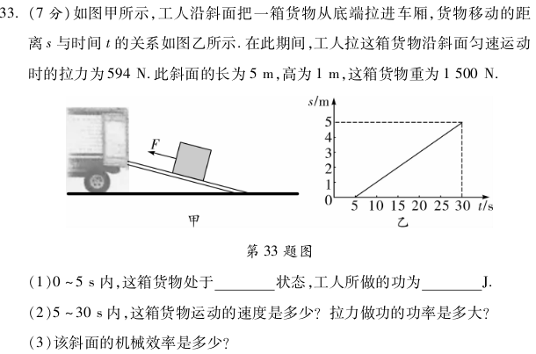
【考情评析】①力学综合题为陕西中考必考题型。分析2008~2014年陕西中考真题发现其命题背景主要有三类：一是以匀速直线运动为背景综合考查力学的计算（2013年、2012年、2010年），其主要包括速度、力、功和功率的计算；二是借助生活现象创设问题情景（2014年、2011年及2008年）考查压强、浮力的知识；三是以简单机械为平台（2009年）考查速度、压强、功、功率和机械效率的计算。
②2015年力学综合题结合斜面和s—t图像考查了图像分析、功的理解、速度的计算、功率的计算和斜面斜率的计算，出题难度适中，考查能力全面。
③预计2016年结合实际应用中的机械考查速度、压强、浮力、功、功率等的计算几率较大。

16. 电学综合题（必考题型）
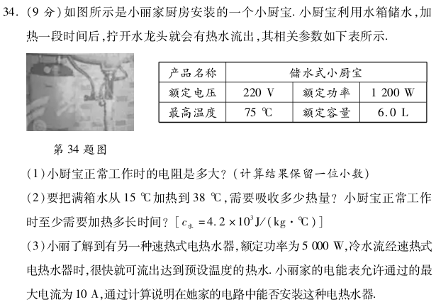
【考情评析】①电学综合题在中考物理试卷中是必考内容，分析2008~2014年陕西中考真题发现其考查时多以家用电器为背景，且多附带电路图、用电器铭牌等，有时也会以现代科技产品为平台，主要考查欧姆定律的应用、电功率及电热等电学知识综合计算，其中2014年第33题为电热综合计算题，本类题知识密集度高，电路结构复杂，主要考查学生对电学知识的综合应用能力。
②2015年电热综合题再次以最新家用电器为背景出现，考查欧姆定律、电功率相关计算和利用比热容计算热量。
③该题的出现说明热量的计算会在陕西中考中常态化考查，而热量的计算与电学结合出题较为顺手。预计2016年考查电热综合题几率较大，应多加训练。

